Stubno, dnia 11.12.2024 r.
Wójt Gminy Stubno
WI.6840.1.2024
OGŁOSZENIE O PRZETARGU
Działając na podstawie art. 37 ust. 1 i art. 38 ustawy z dnia 21 sierpnia 1997 r. o gospodarce nieruchomościami (Dz. U. z 2024 r. poz. 1145 z późn. zm.), § 13 Rozporządzenia Rady Ministrów z dnia 14 września 2004 r. w sprawie sposobu i trybu przeprowadzania przetargów oraz rokowań na zbycie nieruchomości (Dz. U. z 2021 r. poz. 2213) oraz uchwały Nr LXIV/403/2024 Rady Gminy Stubno z dnia 22 kwietnia 2024 r. w sprawie wyrażenia zgody na zbycie nieruchomości, stanowiącej własność Gminy Stubno, położonej w miejscowości Nakło,
Wójt Gminy Stubno ogłasza:
pierwszy przetarg ustny nieograniczony na sprzedaż nieruchomości,
stanowiącej własność Gminy Stubno:
Nr działki | Pow. w ha | Nr księgi wieczystej | Położenie | Położenie w SUiKZP Gminy Stubno | Cena wywoławcza netto w zł | Wys. wadium w zł
2/11 | 0,27 | PR1P/00086659/0 | Nakło | Istniejąca zabudowa zlokalizowana na obszarach o korzystnych warunkach klimatycznych dla osadnictwa | 55 200,00 | 3 000,00
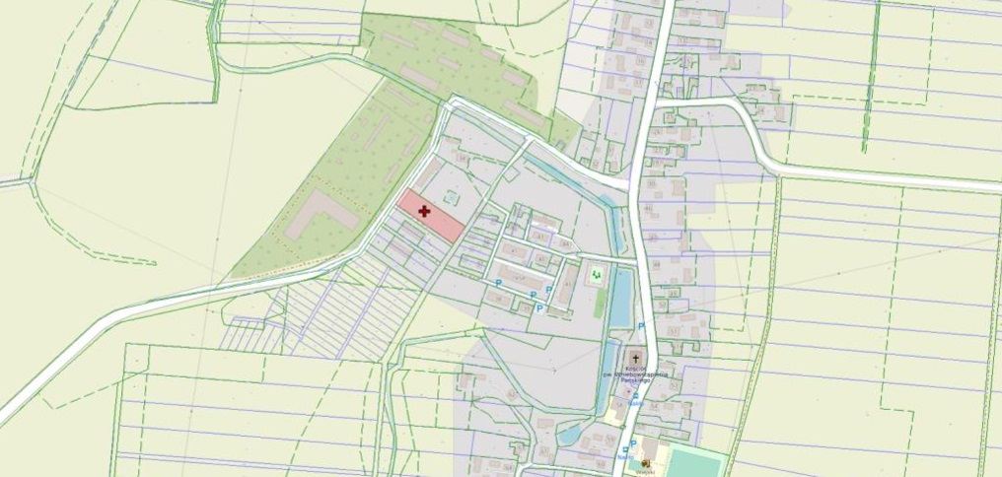
Opis nieruchomości
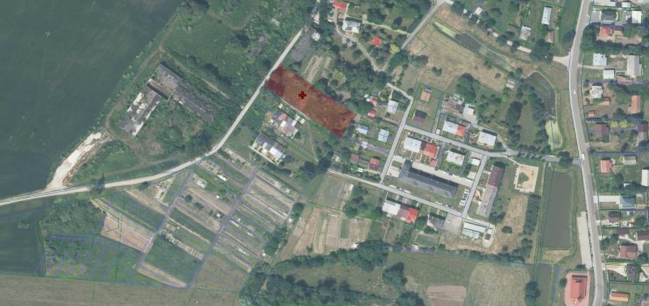
Przedmiotem przetargu jest nieruchomość gruntowa niezabudowana, zlokalizowana w zachodniej części miejscowości Nakło. Najbliższe otoczenie nieruchomości stanowią tereny zabudowy mieszkaniowej wielorodzinnej i gospodarczej oraz zabudowy związanej z rolnictwem. Działka znajduje się w bliskiej odległości od zabudowy siedliskowej, przy nowo wybudowanej drodze Nakło – Chałupki Dusowkie. Działka posiada kształt regularny, z niezachwianą proporcją boków, o powierzchni terenu bez deniwelacji, miejscami utwardzona kostką betonową, ogrodzona miejscami siatką stalową od strony zabudowy sąsiedniej. Dostęp komunikacyjny jest bezpośredni z drogą wewnętrzną o nawierzchni bitumicznej. Grunt przecina sieć wodociągowa, kanalizacyjna oraz linie energetyczne. Możliwe uzbrojenie pełne w media na strony nieruchomości sąsiednich. Dla terenu, na którym położona jest przedmiotowa nieruchomość nie został sporządzony miejscowy plan zagospodarowania przestrzennego oraz nie została wydana decyzja o warunkach zabudowy.
Obciążenie nieruchomości: nieruchomość jest wolna od obciążeń.
Zobowiązania, których przedmiotem jest nieruchomość: nieruchomość jest wolna od zobowiązań.
Termin i miejsce przetargu: przetarg odbędzie się w dniu 15 stycznia 2025 r. w siedzibie Urzędu Gminy w Stubnie w Sali Konferencyjnej - pokój nr 2 o godz. 9⁰⁰.
Cena wywoławcza nieruchomości wynosi 55 200,00 zł. Minimalne postąpienie wynosi nie mniej niż 1 % ceny wywoławczej, z zaokrągleniem w górę do pełnych dziesiątek złotych. Przetarg jest ważny bez względu na liczbę uczestników, jeżeli choć jeden uczestnik zaoferował co najmniej jedno postąpienie powyżej ceny wywoławczej. Do ceny sprzedaży zostanie doliczony należny podatek VAT w wysokości 23 % liczony od ceny osiągniętej w przetargu.
Przetarg będzie przeprowadzony na podstawie przepisów Rozporządzenia Rady Ministrów z dnia 14 września 2004 r. w sprawie sposobu i trybu przeprowadzania przetargów oraz rokowań na zbycie nieruchomości (Dz. U. z 2021 r. poz. 2213).
W przetargu mogą brać udział osoby fizyczne i prawne. Osoby fizyczne osobiście przystępujące do przetargu powinny przedstawić dowód tożsamości, natomiast w przypadku stawiennictwa pełnomocnika osoby fizycznej – pełnomocnictwo notarialne. Przedstawiciele osób prawnych przystępujących do przetargu powinni przedstawić dowody tożsamości, upoważnienie do reprezentowania osoby prawnej w przetargu oraz aktualny odpis z rejestru sądowego, potwierdzający status firmy. Cudzoziemcy przystępujący do przetargu powinni przedłożyć stosowną promesę Ministra Spraw Wewnętrznych i Administracji, a następnie uzyskać zgodę na nabycie nieruchomości, stosownie do przepisów o nabywaniu nieruchomości przez cudzoziemców. Cudzoziemiec nieposiadający promesy w dniu przetargu, zobowiązany jest przedłożyć zgodę Ministerstwa Spraw Wewnętrznych i Administracji na nabycie nieruchomości przed podpisaniem aktu notarialnego przenoszącego własność nieruchomości pod rygorem utraty wpłaconego wadium.
Warunkiem udziału w przetargu jest wniesienie wadium w pieniądzu. Wadium w wysokości 3000,00 zł, należy wpłacić gotówką w terminie do dnia 10 stycznia 2025 r. do godz. 14⁰⁰ w kasie Urzędu Gminy w Stubnie lub przelewem na rachunek bankowy Gminy Stubno w Banku Spółdzielczym w Żurawicy Oddział w Stubnie nr 90 9113 1030 0000 0000 2020 0003, tak aby kwota ta była na koncie w terminie do 10 stycznia 2025 r. do godz. 15⁰⁰. W tytule wpłaty wadium należy podać imię i nazwisko osoby przystępującej do przetargu, jeżeli nie jest to właściciel rachunku bankowego, z którego dokonywana jest wpłata, a także numery działek, których wpłata dotyczy.
Wadium wniesione przez osobę (osoby), która przetarg wygrała, zostanie zaliczone na poczet ceny nabycia nieruchomości, natomiast wniesione przez pozostałych uczestników przetargu zwraca się niezwłocznie po zamknięciu, odwołaniu, unieważnieniu lub zakończeniu przetargu wynikiem negatywnym. Oferent, który wygrał przetarg jest zobowiązany do wpłaty na rachunek bankowy Gminy Stubno, ceny nabycia nieruchomości ustalonej w wyniku przetargu, nie później niż do dnia zawarcia notarialnej umowy sprzedaży. Termin i miejsce zawarcia umowy zostanie podany osobie, która wygrała przetarg w pisemnym zawiadomieniu, najpóźniej w ciągu 21 dni od dnia rozstrzygnięcia przetargu, a termin ten nie może być krótszy niż 7 dni od dnia doręczenia wskazanego zawiadomienia.
Wadium nie podlega zwrotowi, w przypadku gdy osoba ustalona jako nabywca nieruchomości nie stawi się bez usprawiedliwienia do zawarcia umowy w miejscu i terminie zawarcia umowy sprzedaży. W takim przypadku organizator przetargu może odstąpić od zawarcia umowy.
Koszty zawarcia notarialnej umowy sprzedaży w całości ponosi nabywca.
Wójt Gminy Stubno zastrzega sobie możliwość odwołania ogłoszonego przetargu jedynie z ważnych powodów.
Szczegółowe informacje dotyczące przetargu można uzyskać w Urzędzie Gminy Stubno, Stubno 69A, 37-723 Stubno, pokój nr 7 w godzinach pracy Urzędu oraz pod nr telefonu 16 735 40 03.
Niniejsze ogłoszenie wywieszono na tablicy ogłoszeń Urzędu Gminy w Stubnie, a także umieszczono na stronie internetowej Biuletynu Informacji Publicznej Gminy Stubno www.stubno.biuletyn.net w dniu 12 grudnia 2024 r.

Wójt Gminy Stubno
/-/ Ryszard Adamski

